Уважаемые родители!

Доверие к себе и другим – основа здоровых взаимоотношений.


Эта уверенность, в свою очередь, рождает надежду на ближайшее будущее и принципиальную веру в то, что в этом мире существует определенный порядок, некие «правила игры», благодаря которым многое в жизни становится возможным.

Когда взаимное доверие подорвано, людям надо честно и последовательно вновь выстроить свои взаимоотношения. Дети, которых стыдили или заставляли чувствовать себя без вины виноватыми за то, что они были просто самими собой, нуждаются в душевном оздоровлении. Кроме того, если в семье на ребенка навешивали ярлыки или давали оскорбительные прозвища, то между ним и взрослым должно практиковаться глубокое взаимное прощение.

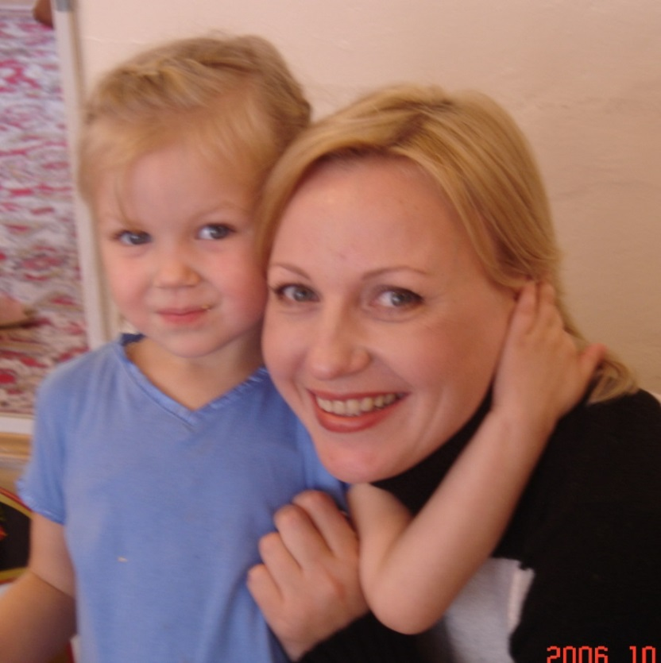
К счастью, наслаждаясь природой, искусством, литературой, а, также играя и смеясь, мы можем построить или оздоровить наши взаимоотношения. В игре лучше всего создается безопасная обстановка для общения людей независимо от характера и возраста. Шутки и веселье рождают в отношениях между людьми сердечность и открывают возможности для налаживания совместного творчества и взаимопонимания.

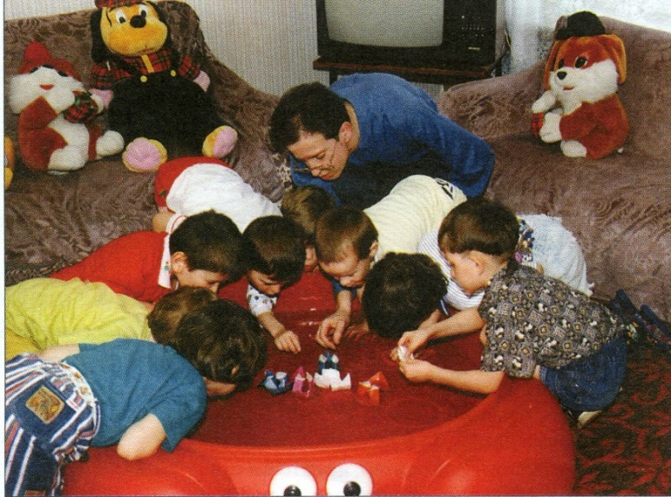
Веселая совместная игра может совершенно неожиданно перейти в наполненную ощущением праздника жизнь.

Все описанные ниже действия можно использовать в игровой ситуации, когда никто не боится проиграть или оказаться не на высоте, а контролировать игру могут в равной степени все ее участники.

От трех лет до шести лет:

а) Сыграйте для ребенка какую-нибудь роль из его любимого произведения. Пригласите ребенка присоединиться, но не настаивайте на его участии.

б) Спойте вместе детскую песенку.

в) Проговорите вместе детские считалочки.

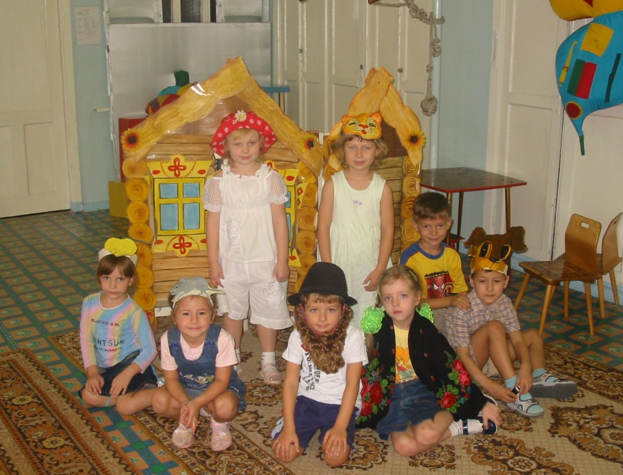
г) Имитируйте вместе танцы животных, например ящерицы, лягушки или кенгуру.

д) Постройте вместе домики из песка или конструктора.

е) Почитайте вместе книжки.

ж) Послушайте вместе аудиокассеты с записями детских произведений.

От шести до семи лет :

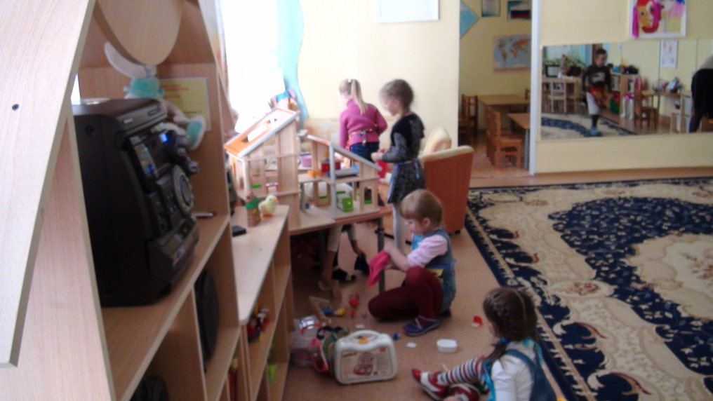
а) Соберите вместе конструктор.

б) Поиграйте вместе в настольные игры.

в) Посмотрите вместе по телевизору передачу о природе, животных или путешествиях.

г) Разгадывайте вместе загадки.

д.) Почитайте и сыграйте роли ваших любимых персонажей из книг.

